Técnicas Avanzadas
de Gráficos 3D

Trabajo de investigación:
Simulación realista de piel

Máster Oficial en Informática Gráfica, Juegos y Realidad Virtual

Universidad Rey Juan Carlos

Luis Gasco Poderoso
Alejandro Ribao Valverde Mayo 2008
I. Índice de contenidos Pág

1. Introducción 3

2. Anatomía de la piel 4
2.1 Epidermis 4
2.2 Dermis 5
2.3 Hipodermis 5

3. Óptica de la piel 6

4. BRDF y BSSRDF 9

5. Leyes de Beer y Snell 10

6. Técnicas de Rendering 12
6.1 Modelos Analíticos 12
6.2 Modelos Numéricos 16
6.3 Tiempo Real 17
6.4 Aproximación Basada en Imagen 20
6.5 Nivel de Detalle 22
6.6 Dispersión de aspereza 22

7. Bibliografía 23
1. Introducción

Conseguir una mayor comprensión acerca de la piel humana es el objetivo de muchas áreas de investigación, como medicina, cosmética, gráficos por ordenador, etc. En el caso de la informática gráfica es deseable para conseguir imágenes fotorrealistas, para el cine, videojuegos, etc. Para alcanzar estos resultados es importante entender la anatomía y las partes que influyen en el transporte de la luz en el interior de la piel. Aquí es dónde se verán materiales translúcidos multicapa, en los que cada capa tiene diferentes propiedades ópticas y físicas. En el sexto apartado veremos algunas de las técnicas que tratan de describir y/o representar materiales translúcidos, translúcidos multicapa o directamente, piel. Dado que existen otros materiales translúcidos además de la piel, algunas imágenes no se corresponderán con representaciones de ésta. Las técnicas pueden dividirse en tres categorías: Modelos Analíticos, Modelos Numéricos y aproximaciones basadas en imagen. Las técnicas que se presentan no sólo se diferencian en tiempo de render, también en interactividad, corrección biológica/física y en el número y tipo de parámetros. En la sección 6.5 se presenta “Nivel de Detalle”, que proporciona información importante a la hora de conseguir resultados fotorrealistas. Finalmente se verá brevemente la dispersión de aspereza para dotar de aún mayor realismo la piel.

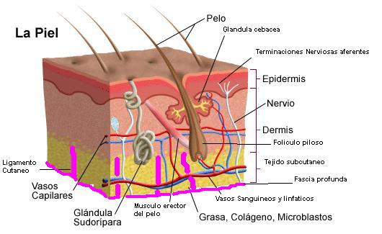
2. Anatomía de la piel

En esta sección vamos a repasar brevemente la anatomía y fisiología de la piel humana para comprender qué partes entran en juego a la hora de representarla mediante un ordenador. Veremos las tres capas más importantes para este propósito, la epidermis, la dermis y la hipodermis (o tejido subcutáneo).
La piel es el mayor órgano del cuerpo humano, con un peso aproximado de 5 Kg. y un área aproximada de 2 m.². Su espesor varía entre los 0,5 mm. en los párpados hasta los 4 mm. en el talón.

2.1 Epidermis
La epidermis es la parte más superficial de la piel, y se subdivide en cinco capas, de la más superficial a la más interna:
- Estrato Córneo: Se trata de un conglomerado de células muertas aplanadas queratinizadas y sin núcleo (células córneas), Está cubierta por una fina capa de sebo procedente de las glándulas cebáceas, que mantiene la capa flexible y proporciona resistencia al agua.
- Estrato Lúcido: Es la capa que separa el estrato córneo del estrato granuloso. En ella las células sufren la pérdida de su núcleo y mueren, para formar parte de la capa externa.
- Estrato Granuloso: También conocida como capa granular, posee de 4 a 5 capas de células aplanadas que sufren un proceso de queratinización y que contienen lípidos que ayudan a evitar la pérdida de fluidos del cuerpo.
- Estrato Espinoso: Se compone de varias capas de células de nueva creación y forma poligonal procedentes del estrato germinativo.
- Estrato Germinativo: Se trata de un única capa de células necesarias para el proceso regenerativo de las capas superiores. Procesos de mitosis producen nuevas células que migrarán a través de las distintas capas de la epidermis en su proceso de queratinización en su progresiva maduración. Es la capa más interna de la epidermis.

En la epidermis, los pigmentos de melanina juegan el papel más importante a nivel óptico. Estos pigmentos se encuentran en la piel, el pelo y los ojos, se producen en el estrato germinativo y siguen presentes en el estrato espinoso, pero las capas más externas carecen de ellos. Su función es la de proteger las células germinativas de los nocivos rayos ultravioleta, ya que su espectro de absorción se incrementa con menores longitudes de onda para actuar como un filtro protector. Existen dos tipos de melanina, eumelanina y feomelanina, siendo la primera la más frecuente (de color negra-parda) y la segunda propia de personas pelirrojas (aunque no exclusiva, de color amarilla-anaranjada). Cabe destacar que la ausencia de melanina, o la escasa cantidad de ésta, produce la condición conocida como albinismo.

2.2 Dermis
La función principal de la dermis es la termorregulación y proveer a la epidermis de nutrientes. Alrededor del 90% de la masa de la piel se encuentra en la dermis. Se compone principalmente de fibras de colágeno (70% aprox.), tejido adiposo, nervios y vasos sanguíneos y linfáticos. Su factor óptico más importante es la hemoglobina y su variación en la sangre. La dermis está subdividida en dos regiones, el estrato papilar y el estrato reticular.
- Estrato Papilar: Se encarga de la termorregulación. Según el flujo de sangre en la región (disminuya o se incremente) conserva o disipa el calor. Además provee de nutrientes a la epidermis.
- Estrato Reticular: En esta región se encuentra el tejido conjuntivo y la mayoría de estructuras que proporcionan a la piel firmeza y elasticidad, así como glándulas, folículos pilosos, vasos sanguíneos y terminaciones nerviosas.

La hemoglobina es el factor más importante en cuestiones ópticas de ésta capa. Existen tres grupos de hemoglobina: Oxihemoglobina (HbO2) cuando está asociada a una molécula de oxígeno, desoxihemoglobina (Hb) cuando no está asociada y carboxihemoglobina (HbCO) cuando el enlace es con una molécula de monóxido de carbono (letal en grandes cantidades). El espectro de absorción es distinto para cada tipo de hemoglobina. El caroteno, un pigmento naranja, contribuye al color global de la piel, pero en una ínfima parte que puede ser ignorada. La bilirrubina, los desechos producidos por la degradación de la hemoglobina, es un pigmento amarillo anaranjado, que sólo juega un papel importante en el color de la piel en casos de malfunción hepática, ya que es transportada hasta el hígado donde se segrega junto a la bilis.

2.3 Hipodermis
Proporciona a la piel un cierto grado de libertad de movimiento sobre las capas subyacentes, y se compone de tejido adiposo y tejido conjuntivo laxo. También participa en la regulación térmica gracias a la capa de grasa. No tiene ninguna participación en la óptica de la piel, pues los rayos de luz nunca alcanzan esta capa.
3. Óptica de la piel

A continuación se presentarán algunas fórmulas que describen la absorción espectral y la dispersión de las partes de la piel humana que participan en el “rendering”. Como se estableció en la sección anterior, la melanina en la epidermis, y la hemoglobina en la dermis, son las sustancias más importantes en juego en la óptica de la piel. El parámetro independiente λ denota la longitud de onda de la luz.
- Coeficiente de absorción espectral base de la piel
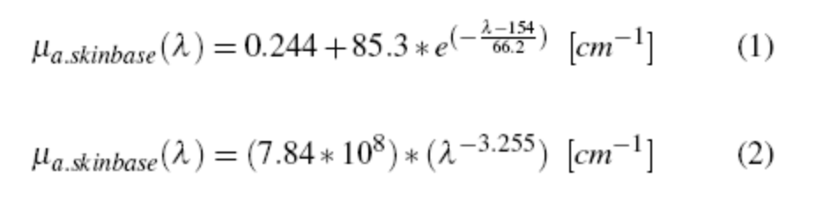
(1) fue tomada a partir de la piel sin sangre de una rata.
(2) ha sido adquirida a partir de muestras in Vitro de la piel de un neonato.

- Coeficiente de absorción espectral de la melanina
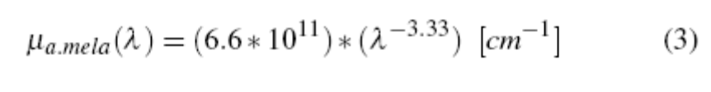
- Coeficiente de absorción espectral de la epidermis
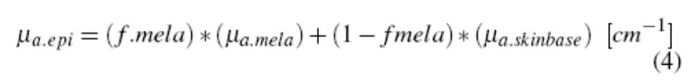
fmela representa la fracción de volumen de melanosomas en la piel. Este parámetro varía en función del tipo de piel y puede aproximarse como:
- 0.01 – 0.06 para adultos de piel blanca
- 0.11 – 0.16 para adultos de piel morena
- 0.18 – 0.43 para adultos de piel negra
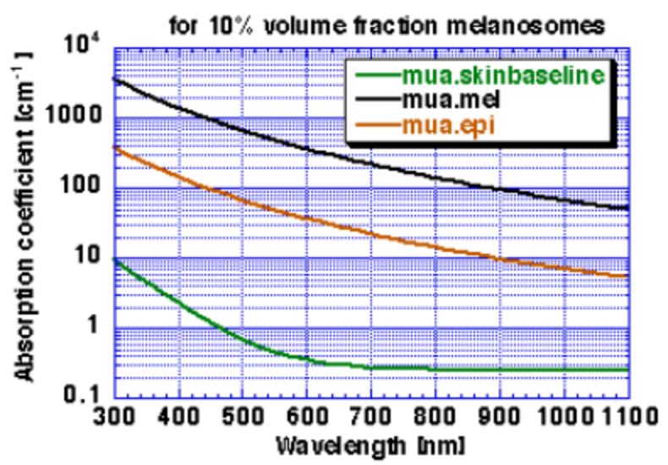
Coeficiente de absorción de la epidermis

- Coeficiente de difusión espectral de la epidermis
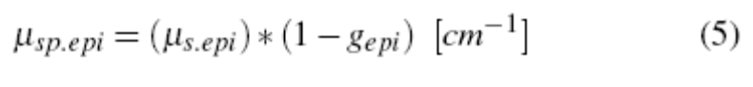
mus.epi es el coeficiente de difusión de la epidermis y gepi es la función de fase del coseno medio. En la epidermis sólo el 5% de la radiación incidente es reflejada y el coseno del ángulo medio de desviación se encuentra en el rango 0.7 – 0.95. Dada la poca profundidad de la epidermis, y que la queratina se comporta de forma similar al colágeno de la dermis, este coeficiente puede aproximarse como el coeficiente de difusión espectral de la dermis.

- Coeficiente de absorción espectral de la sangre
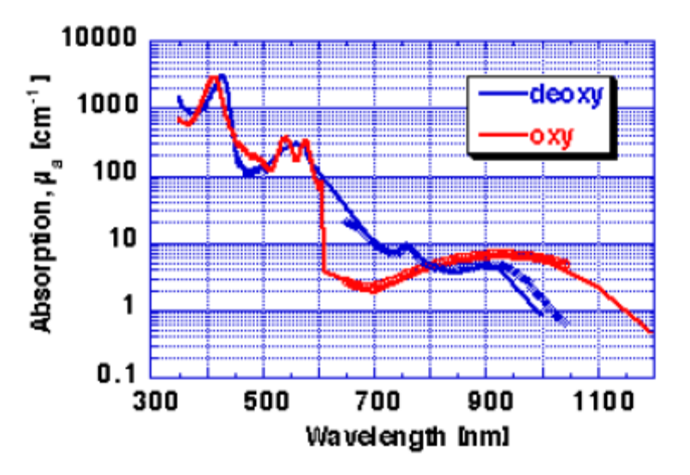
Dependiendo del tipo de hemoglobina presente en mayor cantidad, el coeficiente de absorción cambiará, tendiendo al rojo para la oxihemoglobina y al azul para la deoxihemoglobina como muestra la gráfica anterior (la deoxihemoglobina tiene menor absorción para longitudes de onda superiores).

- Coeficiente de absorción espectral de la dermis
Un valor típico para fblood es 0.02.

- Coeficiente de difusión espectral de la dermis
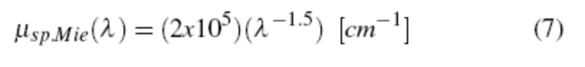
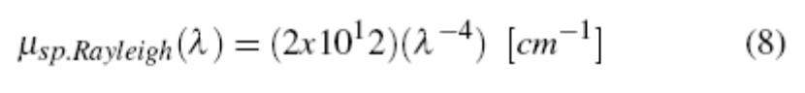
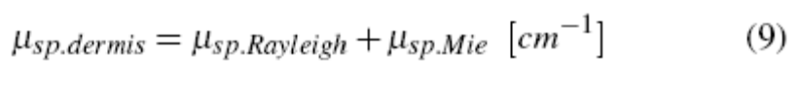
Mie describe el comportamiento de la difusión de la luz en partículas con un tamaño similar al de la longitud de onda de la luz (pej. Niebla). Nos sirve para modelar el comportamiento de longitudes de onda superiores en la dermis.
Rayleigh describe el comportamiento de la difusión de la luz en partículas de tamaño inferior al de la longitud de onda (pej. Humo). Nos sirve para modelar el colágeno de la piel.
La combinación de ambas nos da una aproximación muy buena de la dispersión de la dermis.
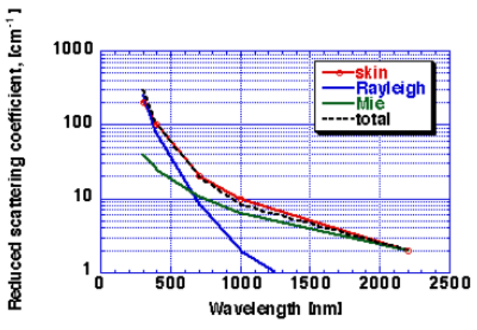
4. BRDF y BSSRDF

Cuando la luz choca con una superficie es parcialmente absorbida. El resto es dispersado en el entorno por las propiedades del material. La BRDF (Bidirectional Reflectance Distribution Function) está definida como el diferencial de la radianza reflejada en la dirección de salida por diferencial de la irradianza incidente en la dirección de entrada. La BRDF es una aproximación de 6-D de la más precisa BSSRDF.
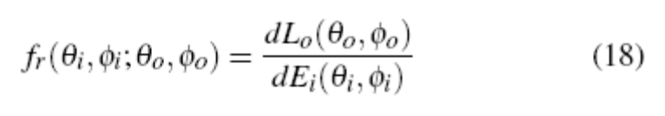

Existen materiales en los que la luz penetra, se dispersa en su interior y sale del material por un punto diferente. La BSSRDF (Bidirectional Surface Scattering Reflectance Distribution Function) se define como el diferencial de la radianza reflajada dL_{o} en una posición de salida x_{o} en una dirección ω_{o} por el diferencial de flujo incidente dΦ_{i} en una posición de entrada x_{i} desde una dirección ω_{i}. Nótese que las funciones de reflectancia dependen de la longitud de onda.
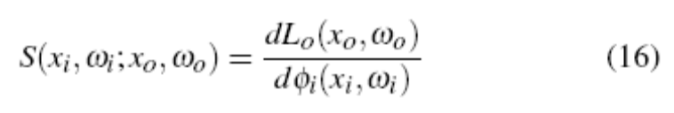
La BSSRDF es una función de 8-D, pero tomando ciertas suposiciones y limitaciones se puede llegar a reducir a una función 4-D.

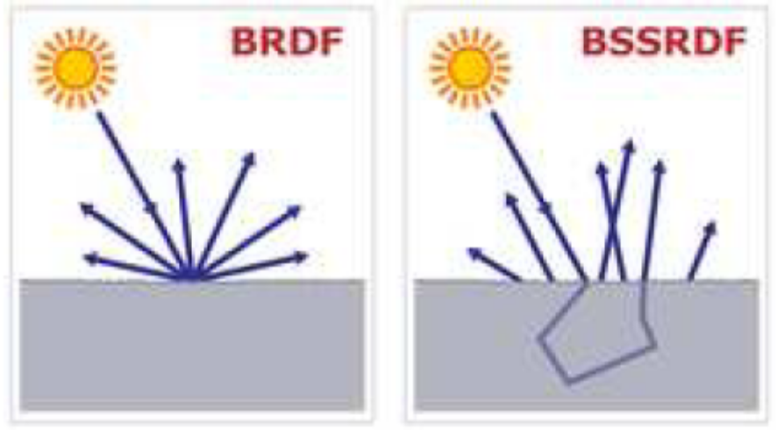
5. Leyes de Beer y Snell

La ley de Snell modela el comportamiento de la luz al cambiar de medio. Este fenómeno se conoce como refracción de la luz. Establece una relación entre los coeficientes de refracción de los materiales implicados y los ángulos de entrada/salida de la luz.
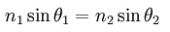
Los coeficientes de refracción (n_{i}) son propios del material. Se toma como valor mínimo el coeficiente del vacío (si se puede considerar el vacío como material) y a partir de él se definen para el resto de materiales. Algunos ejemplos son: Aire (1.000293), agua (1.333), silicona (4.01), dermis (1.5) y epidermis (1.4).
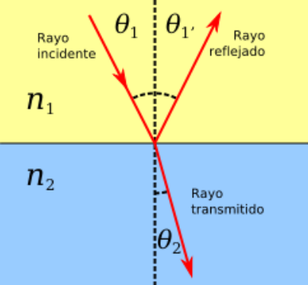

Cuando el ángulo de incidencia es mayor que un cierto umbral definido como:
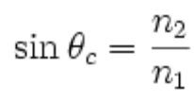
Se produce un fenómeno conocido como reflexión total interna, en la que toda la luz es reflejada como en un espejo perfecto, sin producirse transmisión.
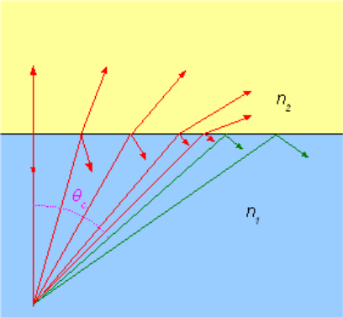
La ley de Beer (o Beer-Lambert, Beer-Lambert-Bouguer) describe una relación empírica relacionada con la absorción de la luz al atravesar cierto material. Existen varias formas de describir este comportamiento, se presentan tres de ellas sin entrar en detalle.
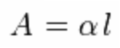
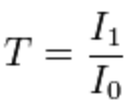
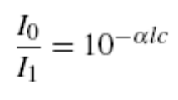
Donde:
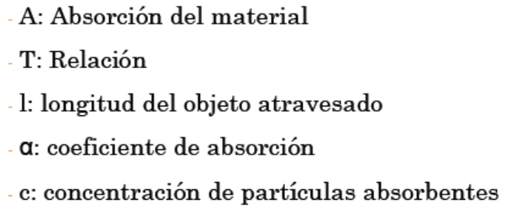

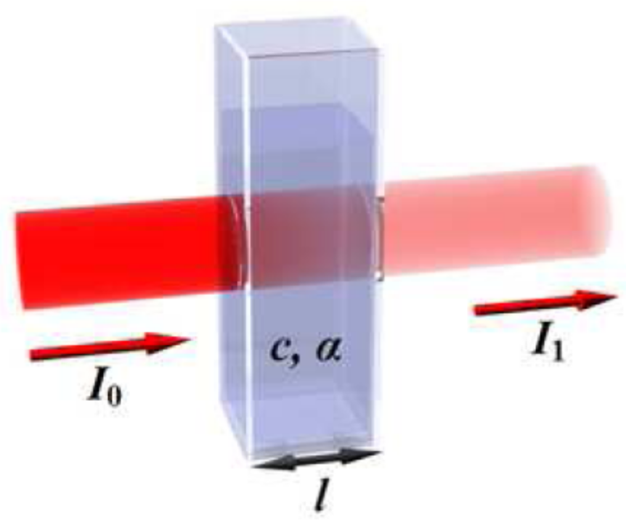

6. Técnicas de Rendering

Las técnicas de representación de la piel pueden dividirse en dos grupos, modelos basados en reflectancia y técnicas de representación basadas en imagen. Dentro del primer grupo, encontramos a su vez otra subdivisión, modelos analíticos y modelos numéricos. Tras la presentación de ambos grupos de técnicas (y las posibilidades de tiempo real) se presentarán otras técnicas no exclusivas para la representación de la piel para aumentar el realismo: Nivel de detalle y dispersión de aspereza.

6.1 Modelos Analíticos

Los modelos analíticos se basan en derivar una solución analítica para el transporte de la luz en la piel. Algunos modelos tratan la piel como un material homogéneo (biológicamente incorrecto) y utilizan una aproximación de la difusión. Otros describen la piel como un material multicapa y aplican funciones del tipo Kubelka-Munk para describir el transporte de la luz. La principal ventaja de estos modelos reside en que son mucho más eficientes computacionalmente que los modelos numéricos y además, pueden transformarse en aproximaciones numéricas para obtener BRDF o BSSRDF.

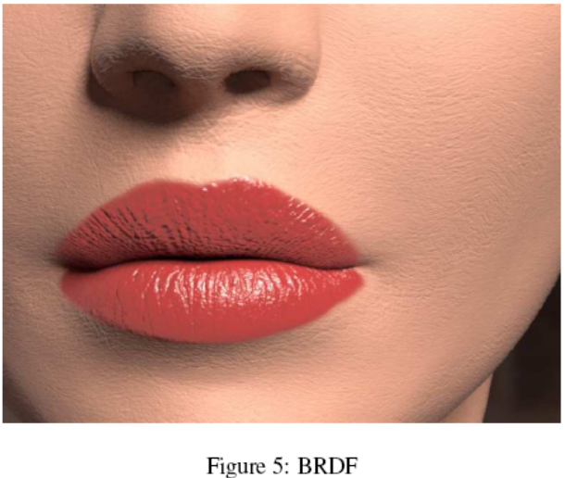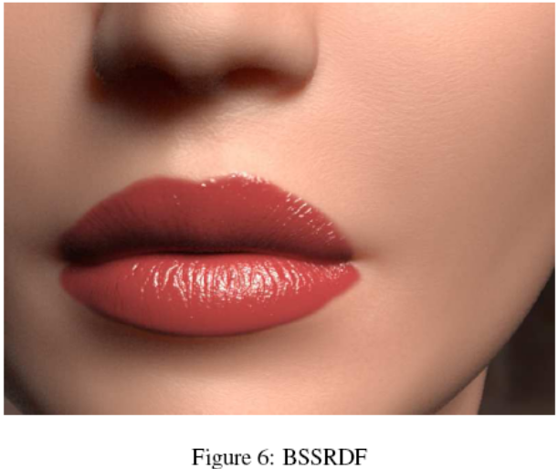

Stam [2001] presenta un modelo de reflexión para una capa de la piel, limitando con dos superficies rugosas. El derivó una aproximación analítica a difusión múltiple usando una aproximación ordinaria de la ecuación de radiación. El modelo usa una única capa, pero con múltiples difusiones anisotrópicas, y utiliza el marco de las BRDF. La técnica es mucho más rápida que la aproximación de Monte Carlo y no sufre sus artefactos. Stam establece que la técnica ofrece muy buenos resultados frente a un sombreado Lambert o a un modelo que utilice una única difusión.

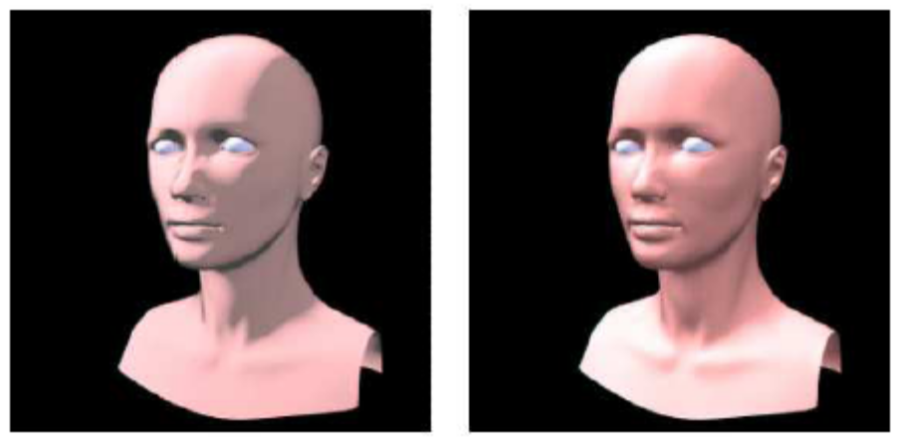
Izquierda: Una difusión; Derecha: Stam

Cotton, Claridge y Precec [1996] [2002] y [2003], utilizan un modelo predictivo basado en la teoría de Kubleka-Munk. El modelo predice que el color de la piel en una región superficial curvada en un espacio tridimensional de color, pertenece a dos ejes sin sentido, uno correspondiente a la cantidad de melanina en la epidermis y el otro a la cantidad de sangre en la dermis. El modelo asume que la dispersión en la epidermis es insignificante y que la atenuación de la luz puede describirse con la ley de Beer. La dermis tiene un elevado coeficiente de difusión y no puede por tanto modelarse con la ley de Beer. El modelo puede generalizarse para n capas, pero ellos lo aplican sobre dos, la dermis reticular y la dermis papilar. Utiliza las difusiones Mie y Rayleigh vistas al final del apartado 3. Se diseñó con fines médicos y no es muy interesante para fines de representación.

Jensen y otros [2001] [2002] propusieron un modelo que utiliza la BSSRDF completa junto con una aproximación de la difusión para modelar la difusión subsuperficial (subsurface scattering) en lugar de usar la BRDF. Con ello se consiguen efectos que la BRDF no consigue simular. El modelo combina la solución exacta para una única difusión con una aproximación a la difusión con un punto fuente bipolar para considerar la difusión múltiple. Los autores mencionan que la distribución de la luz en medios muy difusivos tiende a ser isotrópica ya que cada difusión difumina la luz, aún cuando la fuente de luz y su función de base sean altamente anisotrópicas. La técnica desprende excelentes resultados en comparación con una simulación completa de Monte Carlo. La simulación BSSRDF tardó 4 minutos mientras que la simulación completa por Monte Carlo duró 1250 minutos (Figuras 10 y 11).

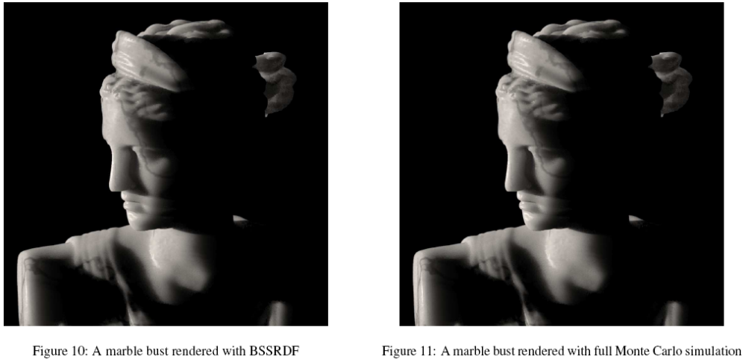

La BSSRDF es muy costosa de evaluar, ya que el flujo incidente debe ser muestreado en la superficie. Con luces volumétricas el muestreo debe acometerse tanto en la superficie como en la fuente de luz. Jensen y Buhler [2001] presentaron una técnica para acelerar el cómputo del sombreado en objetos translúcidos. Esta mejora consiste en separar el cálculo de la irradiancia en la superficie de la evaluación de la difusión en el material en un algoritmo de dos pasadas. La primera pasada calcula la irradiancia en los puntos elegidos de la superficie y almacena los resultados en un octree (que debe ser recalculado si la iluminación cambia). En la segunda pasada, la ecuación de difusión bipolar se resuelve con los valores de irradianza precalculados.
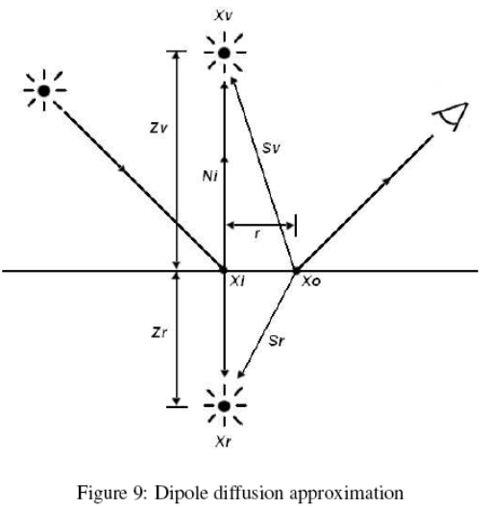
Donner y Jensen [2005] propusieron una extensión a la aproximación de la difusión dipolar, entrando a considerar una aproximación a la difusión multipolar.
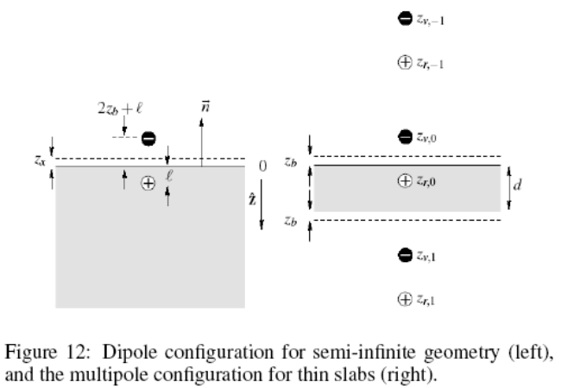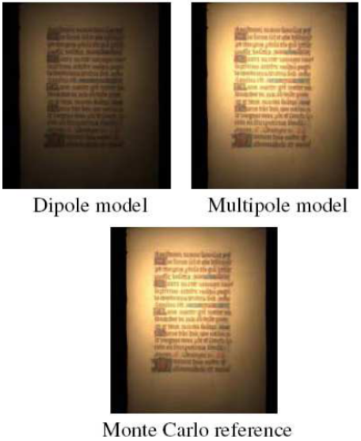

Con ello, la predicción de la transmitancia se ve incrementada respecto a la aproximación bipolar (de 3.3% se pasa a 26.6%) y se aproxima mucho al valor predicho por Monte Carlo (21.5%).

En [2006] de nuevo Donner y Jensen propusieron una nueva técnica, un modelo analítico espectral. Su modelo considera difusión superficial y subsuperficial y sólo utiliza cuatro parámetros, la cantidad de grasa, melanina, hemoglobina y el color base (textura) de la piel. Generan perfiles de difusión espectral con su aproximación anterior.
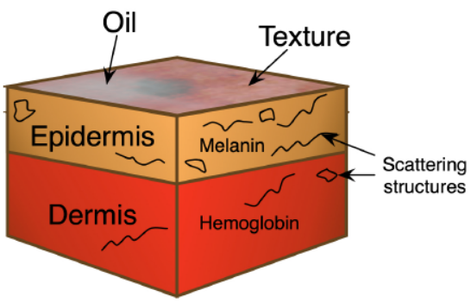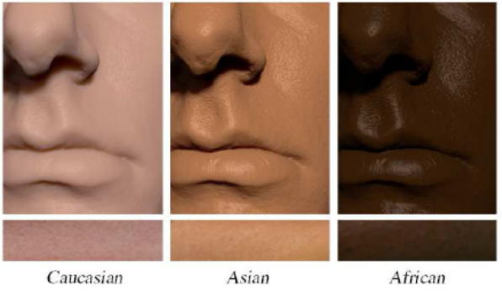
La epidermis absorbe luz de acuerdo con la cantidad y tipo de melanina, la dermis hace lo propio con la cantidad y tipo de hemoglobina. La difusión superficial viene dada por la cantidad de grasa usando la BRDF de Torrence-Sparrow. El modelo es físicamente casi correcto y desprende resultados muy buenos con sólo cuatro parámetros, haciéndolo manejable para personas no acostumbradas a la técnica subyacente ni con la suficiente base matemática como artistas.
6.2 Modelos Numéricos

Los modelos numéricos tratan de modelar completamente el transporte de la luz en el tejido tisular. Son capaces de describir con precisión la anatomía de la piel y por tanto de producir aproximaciones muy buenas de su reflectancia. La calidad depende directamente de la fidelidad del modelo elegido. Los modelos numéricos pueden hacer uso de entornos con BRDF o BSSRDF, si bien utilizar BSSRDF incluyendo difusión múltiple completa puede ser muy costoso computacionalmente. Los métodos de Monte Carlo son frecuentemente usados para resolver la ecuación de transporte de la luz, pero ello implica importantes desventajas, como la complejidad computacional o la introducción de ruido en el modelo, que pueden desembocar en resultados insatisfactorios en la apariencia de la piel. Además, estos modelos eliminan la barrera entre los parámetros y la fisiología, lo que puede ser difícil de revertir.

Hanrahan y Krueger [1993] presentaron un modelo que usaba Monte Carlo para realizar una simulación completa de difusión múltiple. Este modelo maneja la difusión subsuperficial en términos de la teoría unidimensional del transporte de la luz. Divide la piel en cuatro capas, epidermis, dermis, pigmento y sangre, cuyas ópticas son el índice de refracción, la absorción a través de la sección, la difusión a través de la sección, la profundidad de la capa, la función de fase de difusión y el coseno medio de la función de fase. Estos parámetros son independientes de la longitud de onda, lo que es biológicamente incorrecto, además asumen que los límites entre las capas con planos, lo que tampoco es correcto, especialmente en el estrato córneo. Consideran un único nivel de interreflexión en lugar de las múltiples que se producen antes de que la luz abandone una capa. Se usa BRDF en lugar de BSSRDF debido a que sería demasiado costoso junto con Monte Carlo. Ng y Li [2001] amplían este modelo añadiendo una capa de grasa, lo que incrementa el aspecto especular de la piel.

El modelo más correcto biológicamente de los presentados fue propuesto por Meglinsky y Matcher [2002] [2003]. El modelo es similar al de Hanrahan y Krueger, pero utilizan Monte Carlo estocástico y siete capas con distintos grosores. Las variaciones de grosor en cada capa (dentro de ella) las simulan con superficies periódicas quasialeatorias. Los parámetros ópticos los recogieron de numerosa literatura. Lamentablemente éste modelo no ha sido implementado por su alto costo computacional, al hacer uso de BSSRDF.

6.3 Tiempo Real

Las técnicas presentadas hasta ahora son muy costosas de simular y no permiten interactividad ni tiempo real, por lo que han ido apareciendo trabajos que intentan realizar esta tarea en tiempo real, la mayoría de ellos usan la aproximación dipolar de difusión.

Kniss y otros [2002] describen un modelo de sombreado volumétrico interactivo que captura los efectos de la atenuación de la luz volumétrica para producir sombras volumétricas y la apariencia cualitativa de la difusión subsuperficial. Relega los datos a observaciones empíricas de los materiales volumétricos. Consigue simular los típicos efectos de la difusión subsuperficial y la difusión múltiple. El usuario especifica el parámetro de color de la piel, que es el color de la luz indirecta como es atenuada por el material.

Lensch y otros [2002] describen un método interactivo para representar objetos translúcidos con iluminación o punto de vista arbitrarios. Su aproximación modela la difuminación de la iluminación incidente al factor de la respuesta al impulso de la luz en la superficie en componentes globales de bajas frecuencias y locales de altas frecuencias. La técnica funciona del siguiente modo:
- Se calcula y se almacena en una textura la iluminación incidente.
- La parte del suavizado global se calcula proyectando la iluminación en la malla y multiplicando la irradianza de los vértices con una matriz de factor de rendimiento vértice a vértice.
- La parte detallada local se calcula filtrando el mapa de iluminación incidente con un filtro que varía espacialmente de 7x7 texel a texel.
- Se unen las partes local y global.
El tiempo de precómputo varía entre tres y diez minutos en las mallas utilizadas, y el resultado final arroja un rendimiento de 2.3 frames por segundo (FPS).
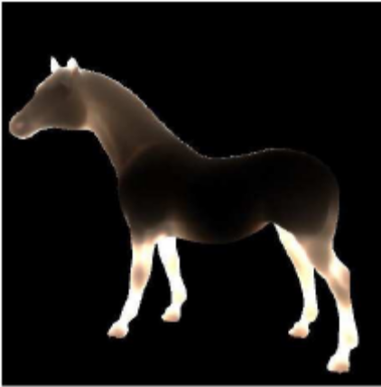
Hao y otros [2003] describen una modelo para aproximar la BSSRDF en un contexto de iluminación local, explotando la localidad de la aproximación de difusión. El proceso de iluminación local se divide en dos etapas, la tradicional y la de difusión. Un vecindario de un vértice x₀ es calculado en una etapa de preproceso. Los vecinos están definidos para incluir todos los vértices x_{i} que yacen en el rango de difusión efectivo. Este rango varía de acuerdo con el índice relativo de refracción, el coeficiente de absorción y el coeficiente de difusión. Este vecindario elimina todos los vértices cuyo impacto es insignificante en la irradianza de la difusión subsuperficial en x₀. La radianza de salida en el punto es calculada por una integral sobre todas las direcciones de la luz entrantes y el área superficial, y es expresada como un sumatorio sobre todos los vértices en el vecindario de x₀. En tiempo de ejecución, la radianza de salida es interpolada por medio de un vector de interpolación basado en Quaterniones. El algoritmo tiene complejidad O(n), donde n es el número de vértices de la malla. El precómputo es bastante costoso, y debe rehacerse si la malla o los parámetros del material cambian. Los autores dicen que la etapa de preprocesado tarda en torno a 40 minutos para una malla de 150K vértices con 200 direcciones de luz. El modelo de la imagen tiene 14521 vértices y puede representarse a 181 FPS sin subsurface scattering y a 79.1 con difusión subsuperficial.

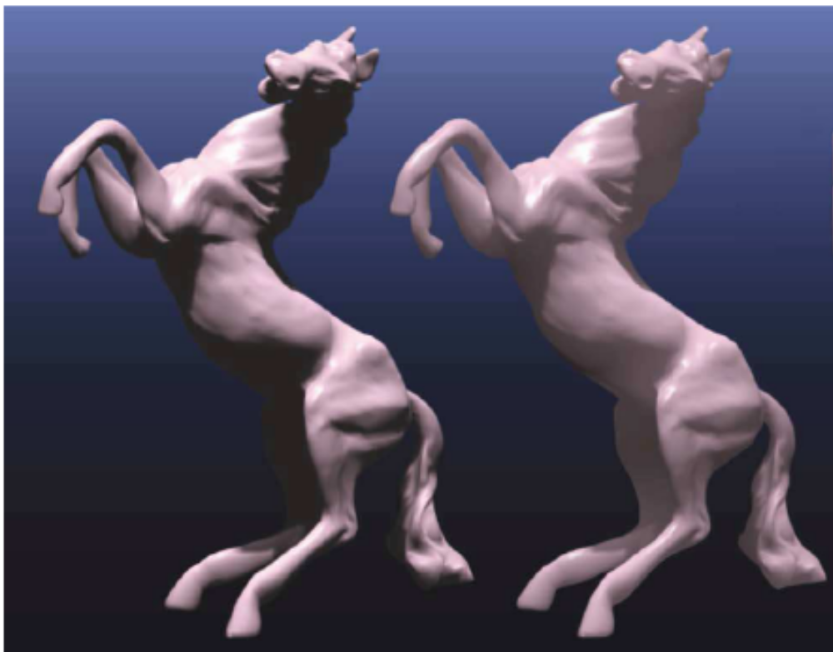

Carr y otros [2003] describen un modelo similar al de Lensch con modificaciones para permitir una implementación completa en la GPU de la difusión subsuperficial. Modificaciones dinámicas de la luz o los parámetros de reflectancia son posibles, pero la geometría es fija y el preproceso se realiza en la CPU. El sistema matricial de radiosidad lo resuelven completamente en la GPU usando una técnica de Jacobi dados factores de forma precalculados usando suporte de formatos de texturas en coma flotante. El modelo se aprovecha de las técnicas hardware de mip-map y modelos multirresolución. En una GeForce 5900 la escena siguiente se renderiza a 40 fps.
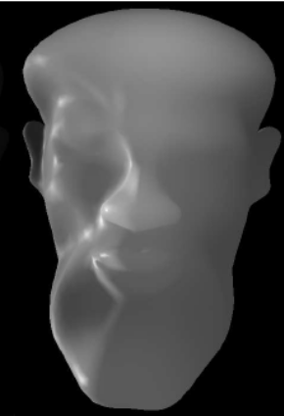

Todos estos modelos no permiten modificaciones interactivas de la geometría. Sin embargo el modelo propuesto por Mertens y otros [2003] permite modificar la iluminación, el punto de vista, las propiedades de difusión subsuperficial y la geometría de los objetos. Ya que la BSSRDF es dependiente de la geometría del objeto, los autores establecen que es razonable eliminar la fuerte dependencia de los ángulos de la BSSRDF porque la difusión múltiple mezcla la iluminación. Esta BSSRDF sin dependencias fuertes en ángulos debería poderse adaptar a diferentes materiales y debería ser eficiente. Ellos además usaron una aproximación dipolar de la difusión sobre la simulación completa.

Dachsbacher y Stamminger [2003] introducen una extensión a los mapas de sombras tradicionales llamada Mapas de Sombra Translúcidos (TSM). TSM almacenan la irradiancia y la normal de la superficie de cada punto. Para acelerar la representación se usa el método de Lensch. La información de la iluminación global se almacena en el TSM, y la irradianza hace uso de mipmaping sobre el TSM. La figura siguiente se puede renderizar a 14.2 fps en una ATI 9700.
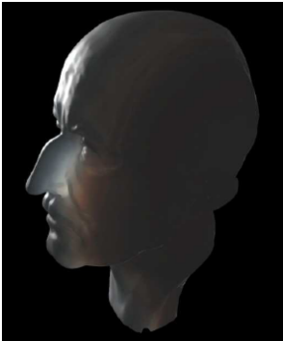
Sander y otros [2004] implementaron en GPU para lograr tiempo real la técnica utilizada en “Matriz Reloaded”, una técnica basada en imagen. Para ello renderizan la iluminación difusa a un mapa de luz 2D, calculan y almacenan las sombras en el mismo mapa, lo difuminan y aplican ese mapa de luz como textura para la representación final.
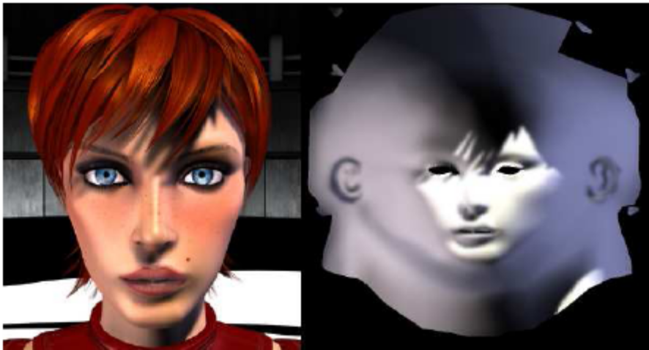

6.4 Aproximación Basada en Imagen

Generar autonombras, interreflexiones y difusión múltiple es muy difícil con las técnicas que hemos visto hasta ahora. Las aproximaciones basadas en imagen atacan el problema desde un ángulo muy diferente. Adquieren la información necesaria para representar la piel de imágenes. Son métodos que consumen una gran cantidad de memoria y es difícil modificar los resultados.

Georghiades y otros [1999] y Debevec y otros [2000] adquieren los datos de dos cámaras y variando la iluminación. Son capaces de generar imágenes desde las cámaras originales bajo cualquier condición de iluminación interpolando entre las imágenes adquiridas. También es posible añadir luz natural muestreando en entornos naturales. Pero deben usar un modelo de reflectancia sobre la geometría del objeto para conseguir representaciones desde otros puntos de vista.

Como se comentó antes, la técnica usada en “Matriz Reloaded” pertenece a este grupo. Fue propuesta por Borshukov y Lewis [2003] y consiste en generar un mapa de luces con la iluminación difusa del modelo a partir de una serie de fotografías de gran calidad. Para la geometría escanearon a los actores con una escaner de 100 micrometros de resolución. La difusión de la luz también se almacena en un mapa y finalmente, se renderiza mediante traza de rayos para obtener refracción y permitir que la luz atraviese ciertas partes del cuerpo como las orejas.

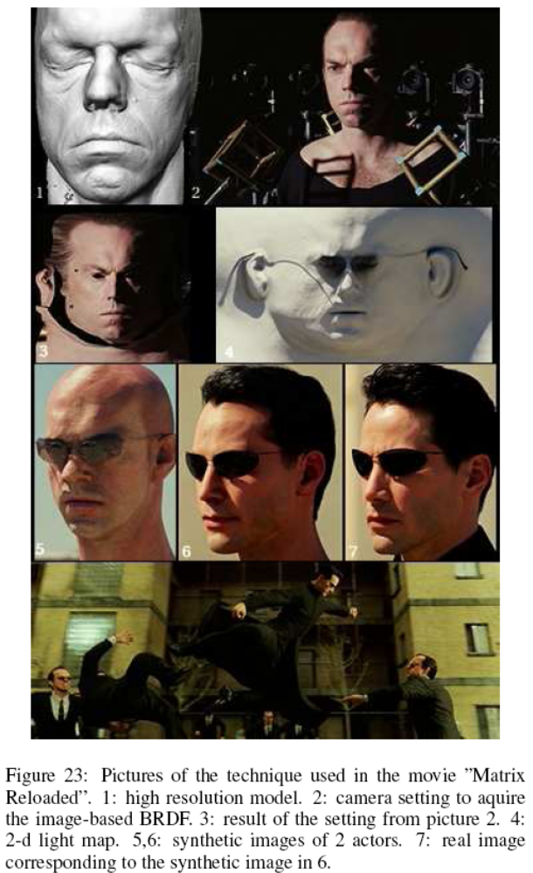
6.5 Nivel de Detalle

Nivel de detalle fue propuesto originalmente por Clark [1976] y se basa en utilizar distintos algoritmos según la calidad requerida según la distancia, el ángulo de visión y la frecuencia de bultos en el mapa de bollos.
- Macro-estructuras: BRDF, BSSRDF
- Meso-estructuras: Bumpmapping
- Micro-estructuras: Mapa de desplazamiento

6.6 Dispersión de aspereza

La dispersión de aspereza trata de modelar el vello presente en la piel y que juega un importante papel sobre todo bajo determinados ángulos de visión y condiciones de iluminación. Es una nueva capa con difusión, donde la probabilidad de que un rayo colisiones con un pelo debe ser tomada en cuenta.

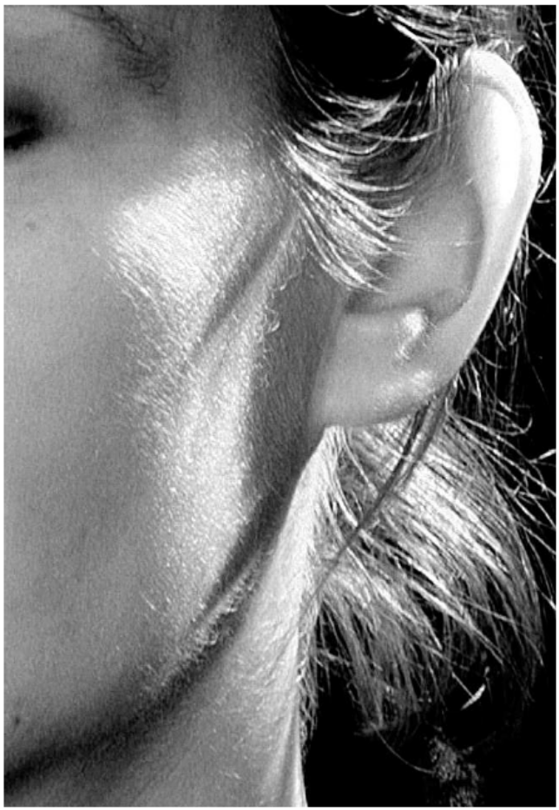
7. Bibliografía

Poirier, Guillaume, Human Skin Modelling and Rendering. Master of Mathematics (MMath) in School of Computer Science, Faculty of Mathematics, 2004.
N. Tsumura, T. Nakaguchi, N. Ojima, K. Takase, S. Okaguchi, K. Hori, and Y. Miyake, Image-based control of skin melanin texture, Appl. Opt. 45, 6626-6633 (2006)
M.J.C. van Gemert, S.L. Jacques, H.J.C.M Sterenborg, and W.M.Star. Skin optics. IEEE Transactions on Biomedical Engineering, 36(12):1146–1154, 1989.
Eugene D’On, GDC 2007 Demo Team Secrets: Advanced Skin Rendering, NVIDIA Corporation.
Eugene d'Eon, David Luebke, Eric Enderton, Efficient Rendering of Human Skin: Eurographics Symposium on Rendering 2007. NVIDIA Corporation.
Matt Phar & Greg Humphreys. Physically Based Rendering : From Theory to Implementation.The Morgan Kaufmann Series in Interactive 3D Technology
H. W. Jensen, S. R. Marschner, M. Levoy, and P. Hanrahan. A Practical Model for Subsurface Light Transport. In Proc. SIGGRAPH, pages 511--518, August 2001.
Donner, C., and Jensen, H. W. 2006. A spectral BSSRDF for shading human skin. In Proceedings of the Eurographics Symposium on Rendering, 409-417.

